Kültür ve Turizm Bakanlığı’ndan Fakültemize 3 Ödül
T.C. Kültür ve Turizm Bakanlığı tarafından düzenlenen 22. Devlet Türk Sanatları Yarışması'nda bölümümüz öğrencileri büyük bir başarıya imza attı. Yarışmada, bölümüzden üç öğrenci çeşitli dallarda ödüle layık görüldü.
Hüsn-i Hat dalında başarı ödülünü mezun öğrencimiz Mehmet Özel kazanırken, Kalemişi dalında başarı ödülüne yine mezun öğrencimiz Havva Yiğitbaşı layık görüldü. Çini dalında ise sergileme ödülünü 4. sınıf öğrencimiz Senanur Mavuş elde etti.
Öğrencilerimizi tebrik ediyor, başarılarının devamını diliyoruz.
https://guzelsanatlar.ktb.gov.tr/TR-373814/22-devlet-turk-sanatlari-yarismasi-sonuclandi.html
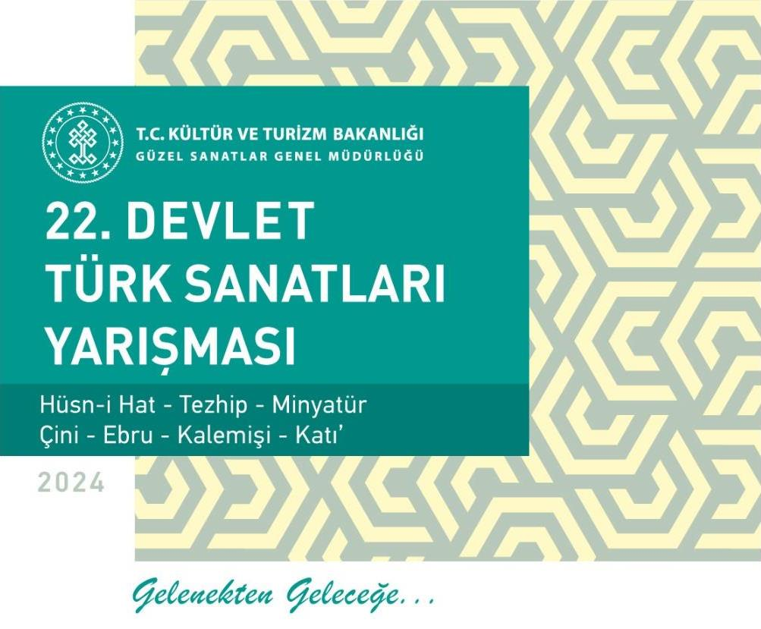

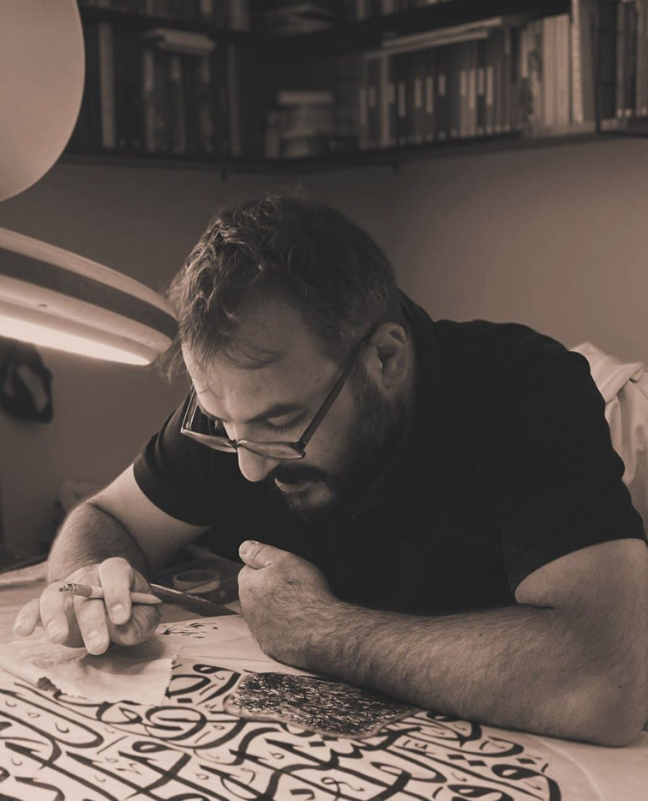
Mehmet Özel

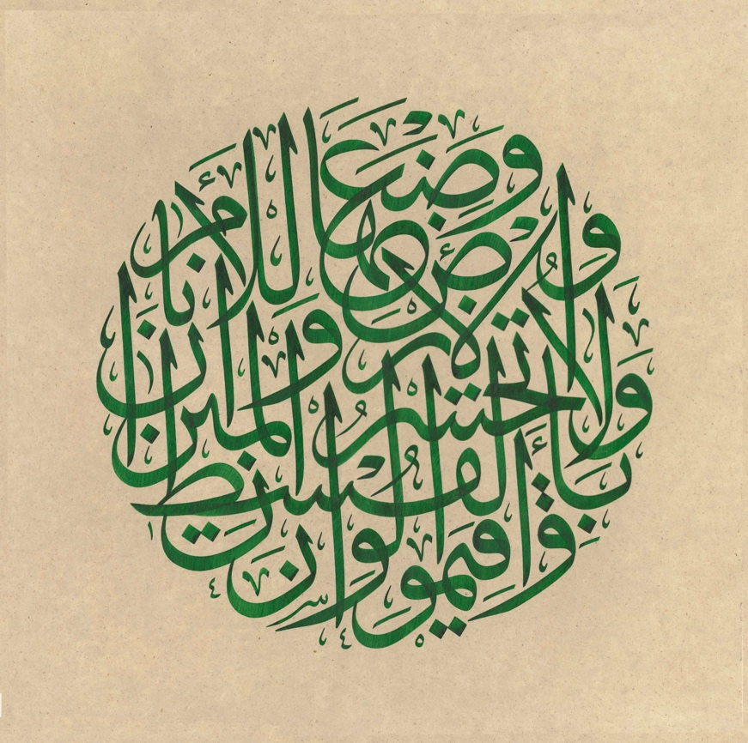
Mehmet Özel

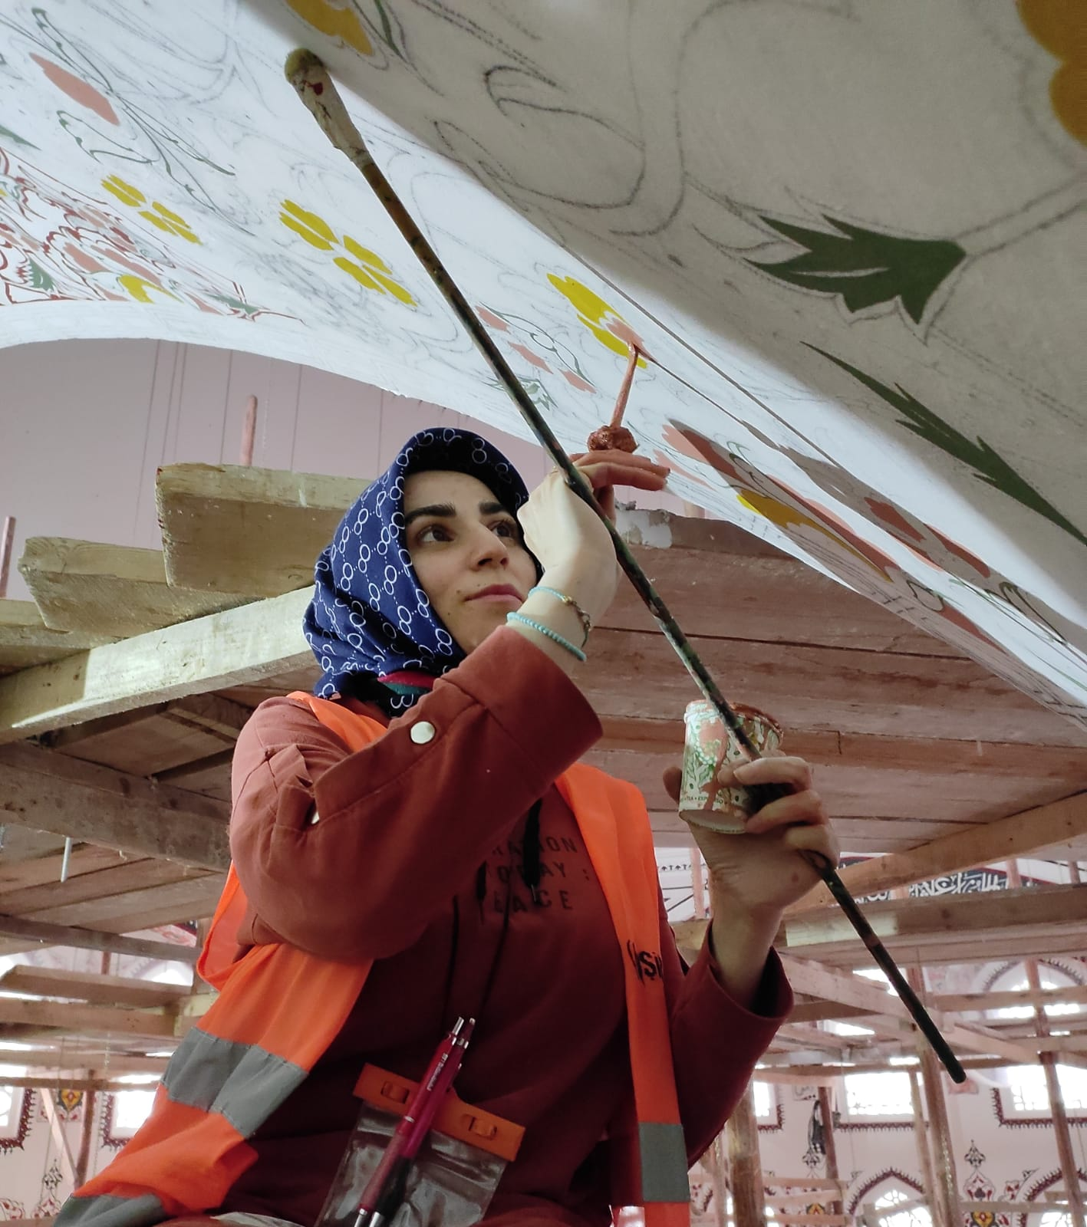
Havva Yiğitbaşı

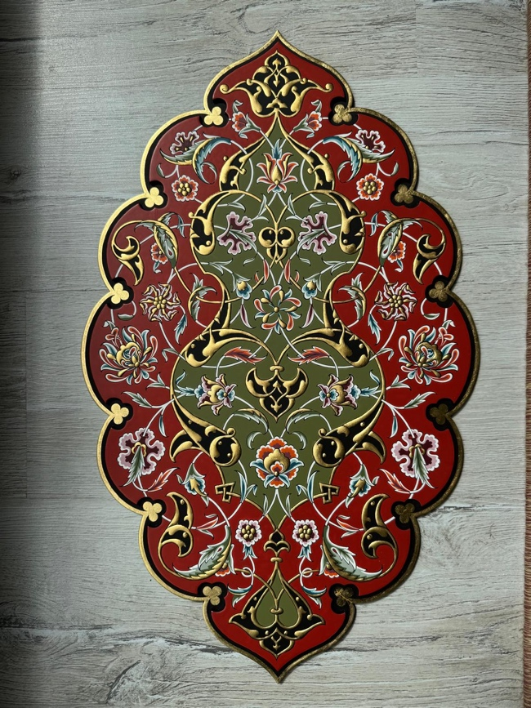
Havva Yiğitbaşı

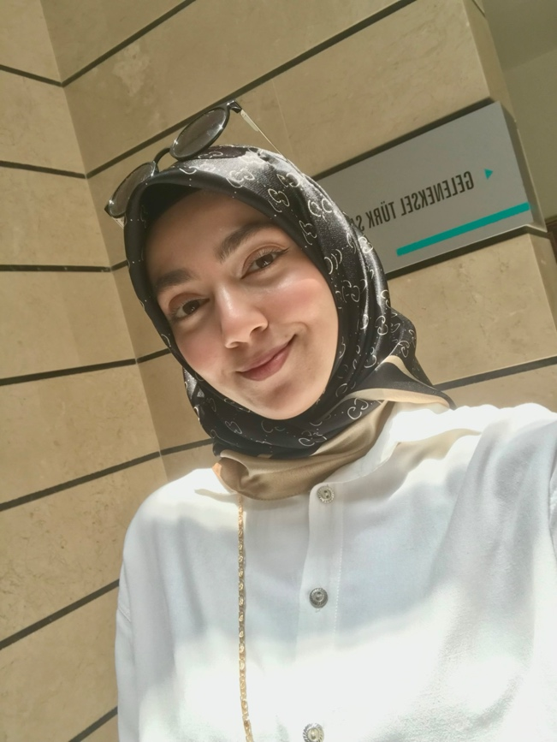
Senanur Mavuş

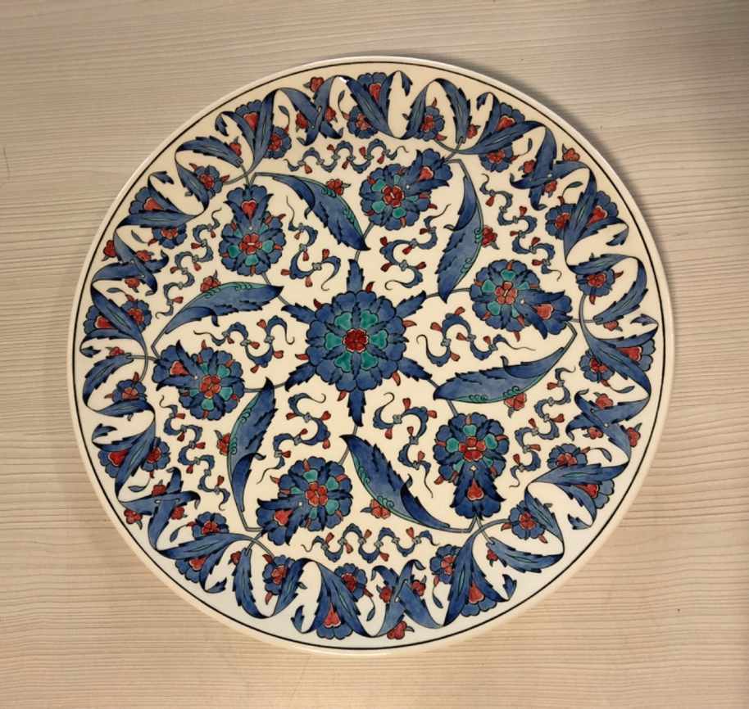
Senanur Mavuş

